1. Insert, update y delete
2. Select
3. Where y order by
4. Between y like
5. Limit y offset
6. Alias
7. Funciones de alteracion.

1.

**Ctrl + ENTER O EL RAYITO.**

**Insert, update y delete**:

**Insert** nos va a permitir agregar datos, con **delete** podremos borrarlos y con **update** podremos modificar los registros existentes en una tabla. (filas)

Insert:

EXISTEN DOS FORMAS: insertando datos en todas las columnas o especificando en que columnas van los datos

Comando INSERT INTO, luego el nombre de la tabla donde queramos agregar, por ultimo siempre VALUES.

Entre () los valores en el **mismo orden** de las columnas de la tabla:



No es necesario poner todos los datos de las columnas. Si es así entre el nombre de la tabla y VALUES entre () hay que agregar los nombres de la tabla que estamos agregando



Delete:

Comando DELETE FROM. Nombre de la tabla

 ESTO SOLO BORRA TOA LA TABLA (PELIGLOSO)

Abajo WHERE, y la condición, por ejemplo:



Esto en las ultimas visiones de MySQL no nos va a dejar, porque tiene tildada una opción llamada “Safe Updates”, se puede destildar.

Update:

Comando UPDATE y nombre de la tabla. Luego SET y queremos cambiar la columna rating = 1



Esto cambiara toda la columna, por esto hay que agregar con WHERE que filas queremos modificar

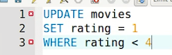

**¡AGREGAR SIEMPRE EL WHERE! NO OLVIDES DE PONER EL WHERE EN EL DELETE FROM.**

**2.**

**Ctrl + ENTER O EL RAYITO.**

**Select:** selecciona una columna de una tabla para poder acceder la info allí presente.

Como se puede hacer una consulta: DB movies-db

SELECT (palabra inicial a la hora de consultar datos), Luego * porque nos interesa todos los campos, y el nombre de la tabla:



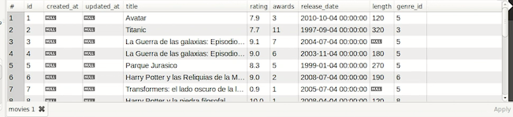

Si queremos ser más precisos en los campos, en vez de * podemos los nombres de los campos que nos interese



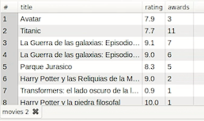

Podemos ver los datos de una forma diferente (no modificando la DB) por ejemplo * 10 al lado de rating para verlo en vez de 0 al 10 del 0 al 100

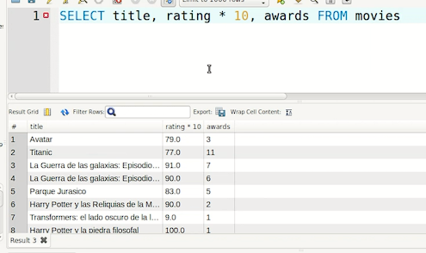

3.

**Where y order by**: formas de filtrar ciertos datos específicos que necesitemos de las tablas.

Where filtrar, order by ordenar según queramos

Por ejemplo, si tuviéramos una tabla de películas, quizás por ahí nos interesará consultar las estrenadas a partir del año 2015 en adelante

Where:

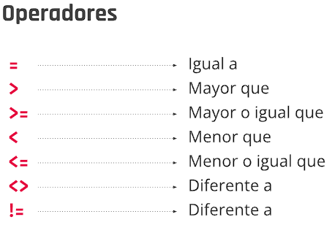

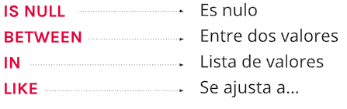

esto nos trae toda la tabla.

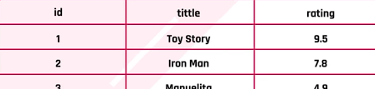

Le aplicamos el filtro de solo los que tengan raing mayor a 5:

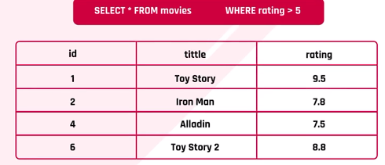

Podemos hacer filtros mas complejos por ejemplo que me de solo las películas de toy story, y hacer consultas con muchos filtros usando **AND** y **OR**.

Le podemos agregar un order by que lo ordene según el raing: (de mayor a menor).



Nota:

Order by de los nombres de los actores aparecerán alfabéticamente A a la Z, pero si al final le ponemos DESC será de la Z a la A.

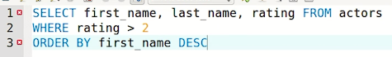

Y si hubiera dos actores que se llamas igual, podemos solucionarlo de que además los ordene por el rating:

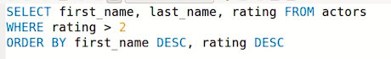

4.

**Between y like**: si queremos una película que comience con “Toy” usaremos estas directrices.

**between**

Devolverá las películas con rating entre 7 y 10

**Like**: utilizaremos el **signo %** que indica “vale todo/comodín” y el **signo _** para indicar un solo caracter

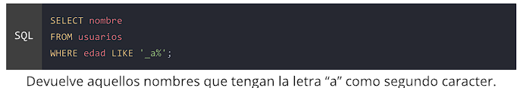

**LIKE DISCRIMINA LAS MAYUSCULAS O MINUSCULAS**

Por ejemplo, si pongo “A%” nos dará todas las películas cuyo título comience con “A”

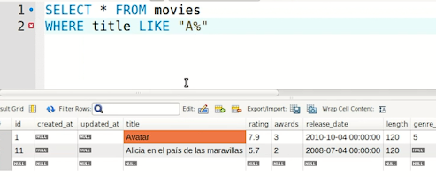

”%s” nos dará las que terminan con “s”.

“%s%” nos dará las que tengan en el medio de su título la letra “s”

5.

**Limit y offset:** queremos que nos muestre los 200 resultados de la DB en grupos de 20, así los podemos mostrar en páginas también en la vista.

Ejemplo:



Si solo queremos una porción de los datos, al final de todo ponemos un límite de 5



Si quiero separarlos en paginas los podemos limitar en 5 y usando offset pasándole 5 salteamos 5 y si le psamos 10 salteara los primeros 10:

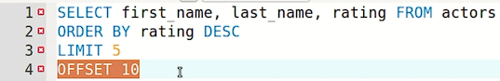

6.

**Alias**: ¿cambio de idiomas? Columna title en español usamos el operador AS y ponemos “Título”



Esto no modifica la DB solo es temporal y estético. Además, cuando trabajemos con DB más grades podemos simplificar los nombres de las columnas para trabajar mas como.

7.

**Funciones de alteración:** nos permiten jugar un poco con los resultados de consultas, teniendo en cuanta que estas nunca modificaran la DB

Las funciones más comunes son:

* **Concat:**

Une dos columnas:



Le ponemos AS nombre_completo para que quede mejor.

* **Coalesce**

Salva los casos donde el resultado es null: en este caso la tabla name contiene datos null y los rellenamos con “no tiene genero”



* **Datediff**

Nos da la diferencia de días entre dos fechas: NOW() nos da la fecha actual.

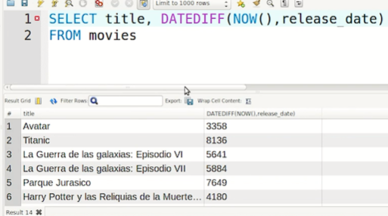

* **Extract**

Las funciones yaer(), month() y day() nos da dichos datos de una fecha de la DB, pero usando extract() nos hace el trabajo mas sencillo



* **Replace**

Remplaza datos. Le pasamos 3 parámetros: 1 la columna donde vamos a trabajar, 2 el dato a remplazar y 3 por lo que lo queremos remplazar

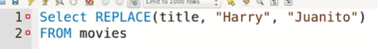

* **Date format**

Nos va a permitir formatear las fechas:



* **Case**

nos permite dar a los datos más datos segundo las condiciones

